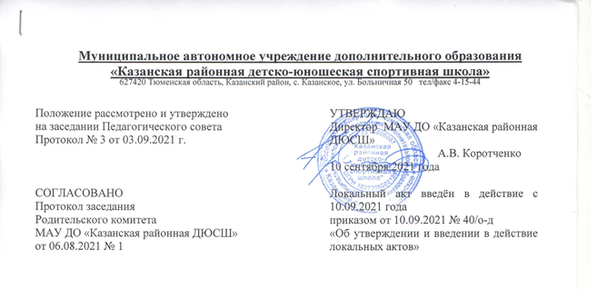

ПОЛОЖЕНИЕ
о режиме занятий обучающихся

1. Общие положения

- Настоящее Положение определяет режим занятий обучающихся муниципального автономного учреждения дополнительного образования «Казанская районная детско-юношеская спортивная школа» (далее - Школа) и регламентирует сроки начала и окончания учебного года, периодичность и продолжительность занятий обучающихся.
- Нормативно-правовой базой разработки настоящего Положения являются следующие документы:
- Конвенция о правах ребенка;
- Декларация прав ребенка;
- Конституция Российской Федерации;
- Федеральный Закон № 124-Ф3 от 24.07.1998 г. «Об основных гарантиях прав ребенка в Российской Федерации»;
- Федеральный закон от 29.12.2012 № 273-ФЗ «Об образовании в Российской Федерации»,
- Федеральный закон от 04.12.2007 № 329-ФЗ «О физической культуре и спорте в Российской Федерации»,
- Приказ Министерства образования и науки РФ от 29.08.2013 г. №1008 «Об утверждении порядка организации и осуществления образовательной деятельности по дополнительным образовательным программам»
- Федеральные стандарты спортивной подготовки по видам спорта;
- Санитарными правилами СП 2.4.3648-20 "Санитарно-эпидемиологические требования к организациям воспитания и обучения, отдыха и оздоровления детей и молодежи" от 28.09.2020 г. №28;
- Устав МАУ ДО «Казанская районная ДЮСШ»;
2. Режим занятий обучающихся
- МАУ ДО «Казанская районная ДЮСШ реализует дополнительные образовательные программы в течение всего календарного года, включая каникулярное время.
- Продолжительность учебного года составляет:
- для обучающихся по общеразвивающим программам – 36 учебных недель (для тренеров-преподавателей, работающих по совместительству) и 46 учебных недель (для штатных тренеров-преподавателей);
-для обучающихся по предпрофессиональным программам - 46 учебных недель;
- для обучающихся по программам спортивной подготовки – 52 учебные недели (46 учебных недель и 6 недель для тренировки в спортивно-оздоровительном лагере, на спортивных сборах и/или по индивидуальным планам тренеров-преподавателей (согласно образовательной программе).
- Продолжительность учебной недели – 7 дней.
- Продолжительность учебного дня:
- начало занятий не ранее 08.00, в отдельных случаях с 07.00 (для обучающихся по дополнительным предпрофессиональным программам с согласия законных представителей ребенка);
- окончание не позднее 21.00 часов (для обучающихся по дополнительным предпрофессиональным программам углубленной специализации, т.е. для обучающихся от 14 лет и старше).
- Продолжительность учебных занятий исчисляется в академических часах (1 академический час – 45 минут):
- на спортивно- оздоровительном этапе – от 1 (одного) до 2 (двух) часов;
- на этапе начальной подготовки - до 2 (двух) часов, в отдельных случаях до 3 (трех) часов.
- на тренировочном этапе (этап спортивной специализации) - до 3 (трех) часов;
- на этапе совершенствования спортивного мастерства - до 4 (четырех) часов;
- при проведении более одного тренировочного занятия в один день суммарная продолжительность занятий - до 8 (восьми) академических часов.
- Учебные занятия проводятся в соответствии с расписанием, утвержденным директором в начале учебного года по каждому виду спорта. Любые изменения расписания в течение года утверждаются директором.
- Тренерско-преподавательская деятельность Школы осуществляется согласно расписания учебных занятий.
- Допускается проведение тренировочных занятий одновременно с занимающимися из разных групп. При этом должны соблюдаться все перечисленные ниже условия:
- разница в уровне подготовки занимающихся не должна превышать двух спортивных разрядов и (или) спортивных званий;
- не превышена единовременная пропускная способность спортивного сооружения;
- не превышен максимальный количественный состав объединенной группы, рассчитываемый в соответствии с образовательной программой по виду спорта и федеральными стандартами спортивной подготовки по видам спорта.
- Учебно-тренировочные занятия проводятся как на базах общеобразовательных учреждений, так и на других спортивных объектах села на основе заключенных договоров безвозмездного пользования.
- Количество учащихся по дополнительным общеобразовательным программам, их возрастные категории, а также продолжительность учебных занятий, зависят от направленности дополнительных общеобразовательных программ и определяются локальным нормативным актом Школы. Каждый учащийся имеет право заниматься в нескольких объединениях, менять их.
- Основными формами учебно-тренировочного процесса являются: групповые учебно-тренировочные и теоретические занятия, промежуточные контрольные и контрольно-переводные испытания, участие в соревнованиях различного ранга, учебно-тренировочные сборы, инструкторская и судейская практика.
- Изменение режима работы Школы определяется приказом директора в соответствии с нормативно-правовыми документами, в случаях объявления карантина, приостановления образовательного процесса в связи с понижением температуры наружного воздуха и в прочих случаях.
- Спортивные мероприятия, соревнования различного ранга, проводимые Школой, осуществляются на основании муниципального задания, утвержденного Учредителем Школы и календарного плана спортивно-массовых мероприятий, утвержденного директором Школы.
- Школа организует учебно-тренировочные сборы (мероприятия) в течение всего учебного года с обучающимися по программам предпрофессиональной подготовки.
- Организация летней оздоровительной компании является продолжением учебно-тренировочного процесса, который реализуется:
- в пришкольном оздоровительном лагере для обучающихся по дополнительным общеобразовательным программам;
- на учебно-тренировочных сборах для обучающихся по программам предпрофессиональной подготовки.

- Контроль соблюдения режима обучающихся.

- Посещение обучающимися учебно-тренировочных занятий фиксируется тренерами-преподавателями в журнале учета работы.
- Также режим занятий, обучающихся и деятельность тренера-преподавателя контролирует заместителем директора по учебно-воспитательной работе. Проверка и оценка деятельности каждого тренера-преподавателя осуществляются не менее четырех раз в течение календарного года (проверяется работа с каждой группой) на основании утвержденного директором плана внутришкольного контроля Школы.

